**10 - lekciya. Elektr maydanında zaryadtı kóshiriwde**

**atqarılǵan jumıs**

**Reje:**

1. Zаryadlar sistemalarınıń pоtеnciаl enеrgiyası. Pоtеnciаl mаydan.
2. Zаryadtıń pоtеnciаl enеrgiyası. Mаydannıń pоtеnciаlı.

1. **Zаryadlar sistemalarınıń pоtеnciаl enеrgiyası. Pоtеnciаl mаydan.**

Hár qanday maydan hám sol maydandaǵı kúshtiń tábiyatı atqarılǵan jumıstıń kórinisi menen anıqlanadı. Atap aytqanda, atqarılǵan jumıs joldıń traektoriyasına baylanıslı bolıwı yamasa bolmaytuǵını,  kúsh hám maydan tábiyatınıń kriteryası bolıp xızmet etedi.

        Mısal ushın,  qozǵalmas noqatlıq zaryad q0 vakuumda

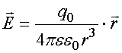

Elektr maydanın payda etken, dep esaplaymız. Sol maydanda basqa noqatlıq  q  zaryad háreket etip atırǵan hám 1 - noqattan 2 – noqatqa kóshken bolsın  (1 - súwret) .

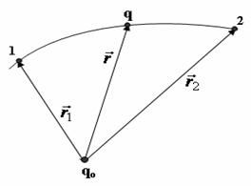

**1 - súwret. Qozǵalmas noqatlıqqozaryad maydanındaqsınawshı zaryadtıń** **háreket traektoriyası**

         Elektr maydan kúshi tásirinde atqarılǵan jumıs tómendegi integral menen ańlatıladı

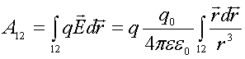,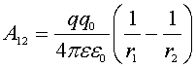 .        (1.1)

Bul ańlatpadan usından ayqın boladı,  birdey belgındegi q hám q0 zaryadlardıń óz-ara iyteriw kúshi tásirinde,  zaryadlar alıslasıwında oń jumıs atqarıladı.

        Kerisinshe,  hár-túrli belgındegi zaryadlardıń tartısıw kúshi tásirinde q hám q0 zaryadlar jaqınlasıp,  teris jumıs atqaradı.

         Taǵı mısal jol menende q zaryadtı a hám s baǵıtta 1 - noqattan  2 - noqatqa kóshiremiz   (2 - súwret).  Bul halda da birdey jumıs atqarıladı:

clip_image195.                        (1.2)

         Solay etip,  elektrostatik maydan kúshiniń atqarǵan jumısı joldıń traektoriyasına baylanıslı bolmaǵanı ushın elektrostatik maydan kúshi konservatıv kúsh esaplanadı.

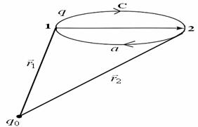

**2 - súwret. Konservatıv kúsh tásirinde zaryadtıń kóshıwı**

        Egerde n noqatlıq zaryadlar  (q1,  q2, ….,  qn)  payda etken maydanda q-noqatlıq zaryad háreket ece, oǵan clip_image199 kúshler tásir etedi. Bul juwmaqlawshı clip_image201 kúshtiń atqarǵan jumısı  A  hár bir kúsh óz betinshe atqarǵan jumıslardıń algebralıq jıyındisine teń boladı.

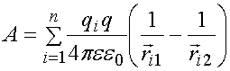.                   (1.3)

Jabıq kontur boyınsha q-zaryadtı kóshiriwde atqarılǵan jumıs tómendegishe ańlatıladı

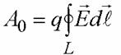.                         (1.4)

Jabıq konturda,  maydannıń baslanǵısh hám sońǵı noqatları ústpe-úst túskeni ushın atqarılǵan jumıs nolge teń boladı.

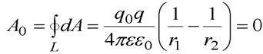      .

Sol sebepli

clip_image209.                            (1.5)

         Maydan kernewliligi vektorınıń jabıq kontur boyınsha cirkulyaciyası nolge teń bolǵan maydan potencial maydan dep ataladı.

**2.   Maydannıń potencialı.  Zaryadtıń potencial energiyası**

         (1.1) – ańlatpanı shuqırraq analız etip kóremiz. Eger qozǵalmas noqatlıq *q*0 – zaryadtıń maydanında *q* – zaryad 1(*r*1) - noqattan 2(*r*2) – noqatqa kóshirilse, onıń energiyası ózgerip baradı.  Bul jumıs elektrostatik potencial maydanda atqarılǵanı ushın  *q* – zaryadtıń potencial energiyası ózgeredi.

     ,       (2.1)

Zaryadlardıń belgisine qarap, olar arasındaǵı óz-ara tásir kúshi tartısıw hám iyteriw kúshlerinen ibarat boladı.  Biraq zaryadlar arasındaǵı – radıus-vektor artıwı menen, óz-ara tásir kúshi kórinisine qaramastan,  potencial energiya azayıp baradı (*3-súwret*).

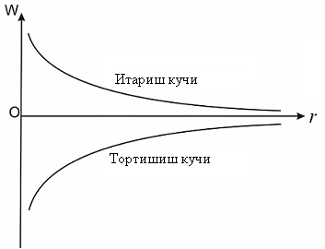

***3 - súwret. Óz-ara tartısıw hám iyteriw kúshlerınıń zaryadlar arasındaǵı aralıqqa ǵárezliligi***

         Solay eken,  potencial maydanda atqarılǵan jumıs *q* – zaryadtıń potencial energiyasınıń azayıwı esabına atqarıladı :

,                               (2.2)

         Elektrostatik maydannıń qandayda bir noqatındaǵı zaryadtıń potencial energiyasın ulıwma halda tómendegi kóriniste jazıw múmkin :

,                           (2.3)

Bul ańlatpadan elektrostatik maydandaǵı *q* zaryadtıń potencial energiyası maydandı payda etken qozǵalmas *q*0 zaryadqa da baylanıslı bolǵanı ushın **zaryadlardıń óz-ara potencial energiyası** da dep ataladı.  Solay etip, eki zaryadtıń óz-ara potencial energiyası zaryadlar kóbeymesine tuwrı hám aralarındaǵı aralıqqa keri proporcional bolıp tabıladı.  *q* zaryadtıń  *W* – potencial energiyası,  elektrostatik maydandaǵı onıń halatına baylanıslı bolǵanı ushın,  elektrostatik maydannıń noqatları energetik kóz qarastan potencial dep atalıwshı skalyar shama menen ańlatıladı.

         Elektrostatik maydan qandayda bir noqatınıń **potencialı** dep,  maydannıń sol noqatına kiritilgen bir birlik oń sınaq zaryadına sáykes kelgen potencial energiyaǵa muǵdar tárepten teń bolǵan fizik shamaǵa aytıladı :

.                           (2.4)

Solay etip,  noqatlıq zaryad payda etken elektrostatik maydannıń qandayda bir noqatındaǵı potencialı zaryad muǵdarına  tuwrı hám aralıqqa keri proporcional bolıp tabıladı.

         Elektrostatik maydan potencialı, onıń energetic xarakteristikası bolǵanı ushın zaryadtı kóshiriwde elektrostatik maydan kúshiniń atqarǵan jumısı,  maydan potenciallar ayırması menen óz-ara baylanısqa iye bolıwı kerek.

 .                          (2.5)

         Maydannıń eki noqatı arasındaǵı potenciallar ayırması tómendegige teń bolıp tabıladı:

.                              (2.6)

Elektrostatik maydannıń eki noqatı arasındaǵı **potenciallar ayırması** dep,  bir birlik oń zaryadtı 1-noqattan 2 – noqatqa kóshiriwde atqarılǵan jumısqa muǵdar tárepten teń bolǵan fizik shamaǵa aytıladı.

         Eger atqarılǵan jumıs tómendegishe bolsa



elektr maydan kernewliligi potencial menen tómendegishe ańlatıladı

 .                               (2.7)

Solay etip,  elektrostatik maydannıń **induktivligi** dep kúsh sızıqtıń uzınlıq birligine sáykes kelgen potencial ayırmasına muǵdar tárepten teń bolǵan fizik shamaǵa aytıladı.

         Elektrostatik maydannıń kernewliligin basqasha kóriniste jazıw múmkin:

    ,  (2.8)

yamasa,          (2.9)

         Potencialları birdey bolǵan noqatlardıń geometric ornına **ekvipotencial betler** dep ataladı.

         Ekvipotencial betushın

    ,                                 (2.10)